КФФМР формирует будущее реабилитации: итоги международной конференции в Астане
13 сентября 2025 года в Астане завершилось одно из главных событий в календаре медицинского сообщества — ежегодная Международная научно-практическая конференция «Актуальные вопросы физической медицины и реабилитации». Форум, организованный под эгидой Казахстанской федерации физической медицины и реабилитации (КФФМР), подтвердил статус организации как ключевого драйвера инноваций в отрасли.
Мероприятие прошло в гибридном формате, объединив сотни делегатов для обсуждения передовых протоколов нейро-, кардио- и онкореабилитации.
Программа была сфокусирована на внедрении в практику казахстанских врачей признанных мировых стандартов восстановления:
- Когнитивное здоровье и онкореабилитация: Профессор Jung Tae-du (Южная Корея) представил фундаментальный доклад о механизмах когнитивных нарушений после химиотерапии («Chemo-brain») и методах их коррекции.
- Международная нейропсихология: Специалист из Франции Нина Короткова поделилась эффективными европейскими протоколами персонализированной реабилитации когнитивных функций.
- Кардиопульмореабилитация: Секция под руководством экспертов КФФМР Ольги Ибраевой и Гульсум Аймаковой охватила актуальные рекомендации по физической активности при сердечной недостаточности и современные техники дыхательной гимнастики.
- Медикаментозная поддержка: Главный реабилитолог Алматы Амина Сейданова представила обзор последних гайдлайнов по фармакологическому сопровождению в нейрореабилитации.

Особое внимание Федерация уделила практической демонстрации роботизированных систем и физиотерапевтического оборудования:
- Обсуждались перспективы применения высокотехнологичных систем Gloreha и R-Gait в нейрореабилитации.
- Были представлены преимущества антигравитационной системы R-Force для восстановления пациентов с патологией суставов.
- Состоялись презентации инновационных технологий высокоинтенсивной лазерной и магнитной терапии (MLS/HILT).

В рамках секционных заседаний под модераторством профессора Наили Шевелевой были затронуты системные вопросы развития отрасли. Эксперты КФФМР подчеркнули важность соответствия клинических протоколов принципам доказательной медицины и развития образовательных программ, что является фундаментом деятельности Федерации.
Завершение конференции стало важным шагом в укреплении международных связей КФФМР и повышении квалификации отечественных специалистов. Принятая по итогам форума резолюция направлена на системное внедрение обсужденных технологий в реабилитационные центры по всей стране. По завершении обучения участникам были выданы официальные сертификаты Федерации.
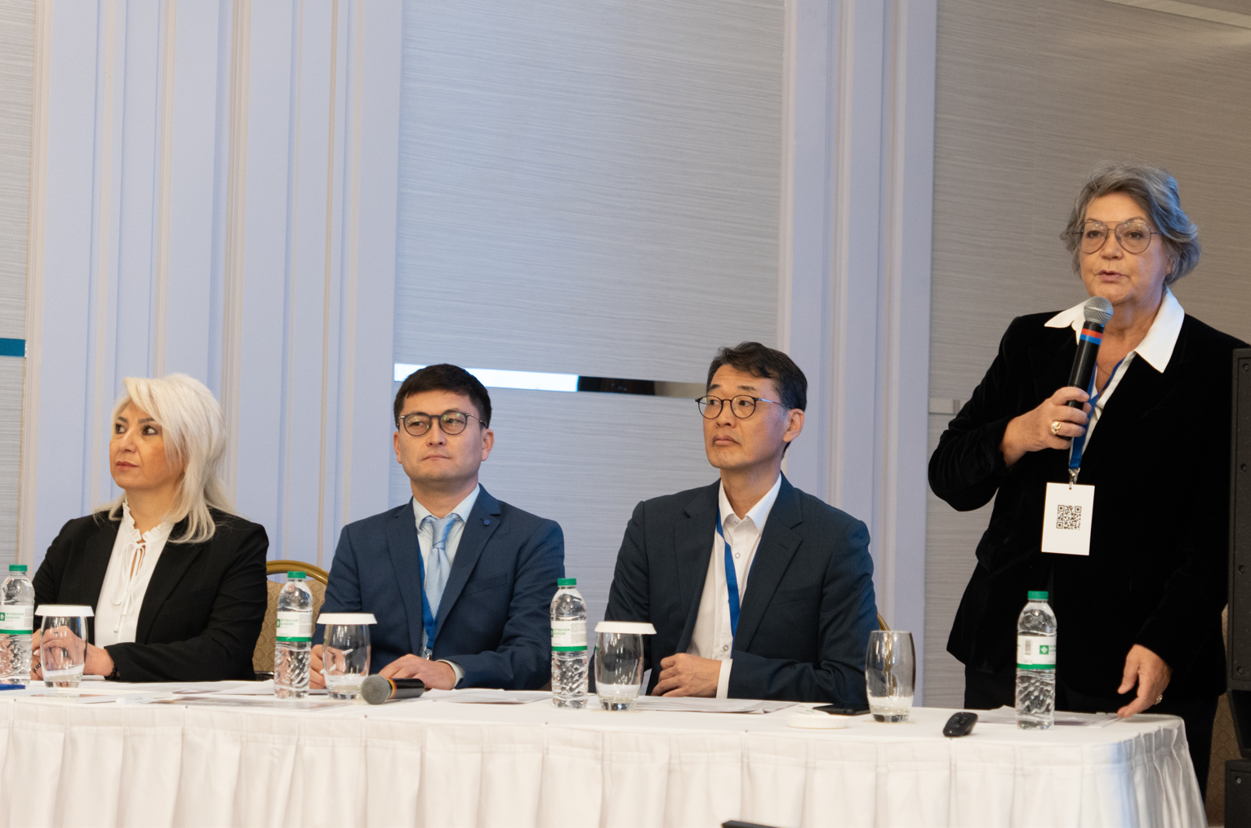
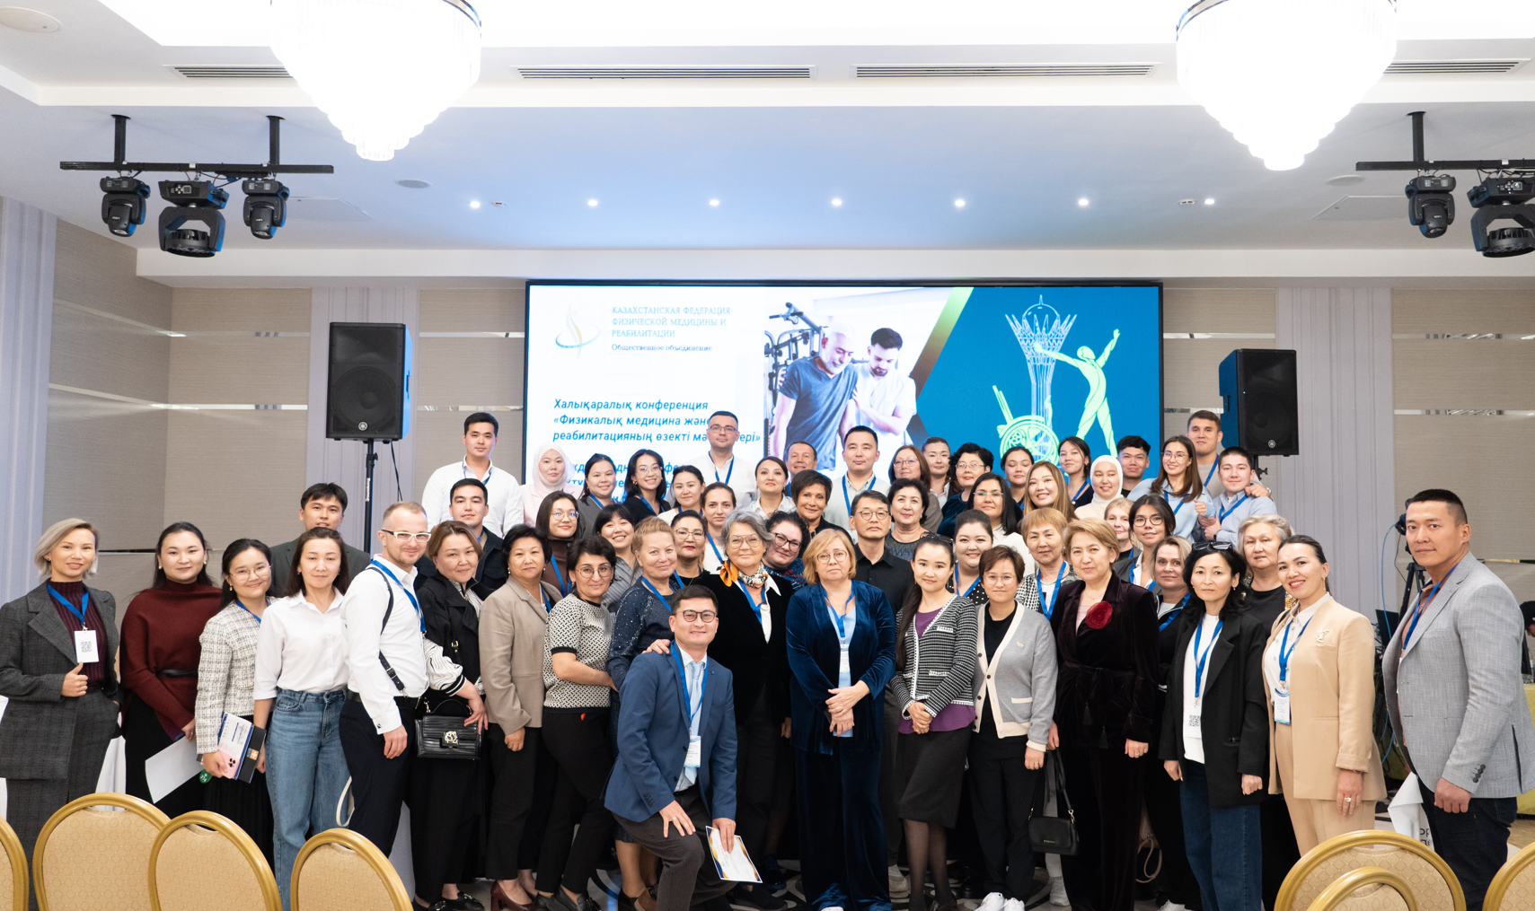

Ссылка на яндекс-диск фотографии конференции: https://disk.yandex.kz/d/YU4V3KDSxmFLyA

